# 飞机座舱分配问题

## 2．虚拟嵌套控制

虚拟嵌套是网络收益管理中流行的容量控制策略。在虚拟嵌套中，产品（行程-票价类组合）被映射到网络的每个资源（飞行航线）上相对少量的“虚拟类”中。然后使用嵌套的保护级别来控制这些虚拟类的可用性，也就是说，在保护级别的限制下，当且仅当其对应的虚拟类在所需的每个资源上可用时，用户的产品请求才被接受。在一定的保护级别下，被接收的产品请求组成了此航班的收益。

### 2.1网络收益管理

在航班网络中，共有m个航班，该m个航班共提供了n种行程-票价组合。此网络的邻接矩阵为 $A_{m×n}=\left[a_{ij}\right]∈{\left\{0,1\right\}}^{m×n}$。

$$a_{ij}=\left\{\begin{aligned}1, 行程-票价组合i包含j航班 \\ 0, 行程-票价组合i不包含j航班\end{aligned}\right.$$

第j个行程-票价组合包含的第i个航班被映射到虚拟类 $c_{i}(j)$ 中， $c_{i}(j)$ 用来检索在第i个航班中此行程-票价组合为处于哪个保护级别。

保护级别 $y$ 表示一个虚拟类被分配的座舱数量。 $y_{i}=(y_{i1},y_{i2},…,y_{ic})$ 表示第i个航班的保护级别，该航班共有c+1个保护级别，为满足虚拟嵌套的要求，此模型有如下约束：

$$0≤y_{i1}≤y_{i2}≤…≤y_{ic}≤x_{i}\left(1\right), i=1,…,m$$

其中 $x_{i}\left(1\right)$ 表示第i个航班的初始容量。虚拟嵌套控制可用图1解释：

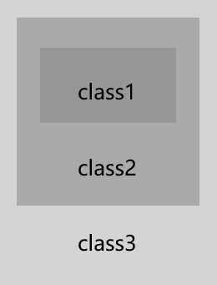

图1.虚拟嵌套控制示意图

假设一个航班被分为3个虚拟类，则最大虚拟类的保护级别为该航班的初始容量。

用户的需求用序列 $ω=\{δ_{t}:t=1,…,T\}$ 表示，其中t表示第t个用户，第t个用户的需求包括产品的种类和数量，即 $δ_{t}=(j_{t},q_{t})$， $j_{t}$ 为行程-票价组合的种类， $q_{t}$ 为该产品的数量。一个用户的需求的某类产品被接受的订单数量用 $u_{j}(x\left(t\right),y,q)$ 表示，则

$$u_{j}\left(x\left(t\right),y,q\right)=min⁡\{q,{\left(x_{i}\left(t\right)-y_{i,c_{i}\left(j\right)-1}\right)}^{+}:i∈A_{j}\}$$

该需求被接受当且仅当该航班剩余容量大于此产品所在类的前一类保护级别，用图2解释：

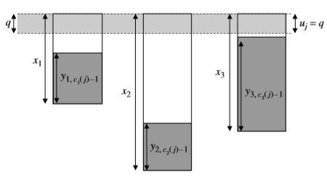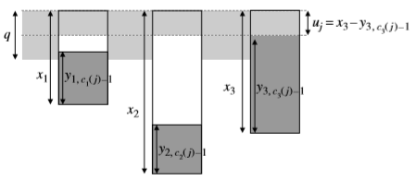

(a) (b)

图2.需求被接收的情况

设置保护级别的本意是，当卖第c类座位时，要为第c-1类座位保留足够的位置，为之后对第c-1类座位有需求的用户提供服务。一个需求能否被接受取决于航班剩余容量与前一类保护级别的关系，而能接受多少数量的需求取决与需求的数量q与航班剩余容量和前一类保护级别的差值熟大熟小。图2(a)中航班剩余容量均大于前一类保护级别，因此需求可被接受；而需求的数量q均小于二者的差值，因此可全部满足此需求。同理，图2(b)中需求可被接受，但在此行程-票价组合包含的三个航班中，第三个航班的航班剩余容量与前一类保护级别的差值小于q，因此此需求只能卖出差值数量而不能全部满足需求。

航班的剩余容量在每有一个乘客的需求来临时，都会更新，剩余容量的递推公式为：

$$x\left(t+1\right)=x\left(t\right)-A_{j_{t}}u_{j_{t}}(x\left(t\right),y,q_{t})$$

航班的收益可用被接受的需求和产品的价格计算， $r_{j_{t}}$ 表示第t个乘客的预订的产品价格，则总收益、收益的递推公式及边界条件为：

$$R\left(y,ω\right)=R_{1}\left(x\left(1\right),y,ω\right)$$

$$R_{t}\left(x\left(t\right),y,ω\right)=r_{j_{t}}u_{j_{t}}\left(x\left(t\right),y,q_{t}\right)+R_{t+1}(x\left(t+1\right),y,ω)$$

$$R_{T+1}\left(x,y,ω\right)=0$$

综上所述，航班网络收益管理问题的模型如下：

$$\left\{\begin{aligned}\max{R(t,ω)} \\ 0≤y_{i1}≤y_{i2}≤…≤y_{ic}≤x_{i}\left(1\right), i=1,…,m\end{aligned}\right.$$

### 2.2单一航班收益管理

单一航班是一种特殊的网络，仅有两个节点和一条边（航线）。为解决单一航班的座舱分配问题，在网络收益管理的基础上可简化为单腿问题模型。对于一个航班，该航班被分为c+1个虚拟类，行程-票价组合仅为航班中的虚拟类。因此模型可简化为：

$$\left\{\begin{aligned}\max{R(t,ω)} \\ 0≤y_{1}≤y_{2}≤…≤y_{c}≤x\left(1\right)\end{aligned}\right.$$

其中收益的递推式：

$$R\left(y,ω\right)=R_{1}\left(x\left(1\right),y,ω\right)$$

$$R_{t}\left(x\left(t\right),y,ω\right)=ru\left(x\left(t\right),y,q_{t}\right)+R_{t+1}(x\left(t+1\right),y,ω)$$

$$R_{T+1}\left(x,y,ω\right)=0$$

航班剩余容量的递推式：

$$x\left(t+1\right)=x\left(t\right)-u(x\left(t\right),y,q_{t})$$

需求能否被接受仅与需求的种类也即虚拟类有关：

$$u_{j_{t}}\left(x\left(t\right),y,q\right)=min⁡\{q,{\left(x\left(t\right)-y_{j_{t}-1}\right)}^{+}\}$$

单腿问题较复杂网络问题而言，运算量和复杂度大幅度减少，可以利用下降梯度法和有约束非线性规划进行有效求解。下面以航班初始容量 $x\left(1\right)=8$，用户序列 $ω=\{\left(3,1\right),\left(3,1\right),\left(3,1\right),\left(3,1\right),\left(2,1\right),(1,1)\}$，保护级别 $y=(2,4)$ 为例，列出机票售卖过程，在后续的代码实现中，使用的是相同的步骤。

表1.机票售卖过程

|  |  |  |  |  |  |
| --- | --- | --- | --- | --- | --- |
| 用户 | 种类 | 数量 | 接受数量 | 决策 | 剩余容量 |
| 1 | 3 | 1 | 8 – 4 > 1 | 接受 | 8-1=7 |
| 2 | 3 | 1 | 7 – 4 > 1 | 接受 | 7-1=6 |
| 3 | 3 | 1 | 6 – 4 > 1 | 接受 | 6-1=5 |
| 4 | 3 | 1 | 5 – 4 > 1 | 接受 | 5-4=1 |
| 5 | 2 | 1 | 1 – 2 < 1 | 拒绝 | 1 |
| 6 | 1 | 1 | 1 – 1 $≥$ 0 | 接受 | 1-1=0 |

当3类座位的收益为 $r=(25,19,10)$ 时，假设航班的初始容量增加1，即 $x\left(1\right)=9$，则容量增加会带来边际价格10；假设航班的保护级别 $y_{1}$ 增加1，即 $y_{1}=3$，则不影响收益；若保护级别 $y_{2}$ 增加1，即 $y_{2}=5$，则会多拒绝一名用户的需求，即带来边际价格-10。因此偏导在此模型中有明显的物理意义，在后续的模型实现中，利用偏导向边际成本最大的方向更新，从而获得最大收益。